Beállítások: Pozíciószám
Az eVIR rendszer pozíciószám kezeléssel kapcsolatos beállításait lehet elvégezni ezen a részen.
Rendszer → Beállítások → Rendszerbeállítások
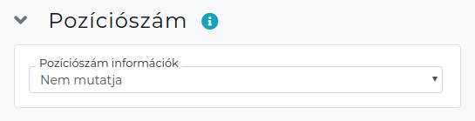
- Pozíciószám információk

#XXX

